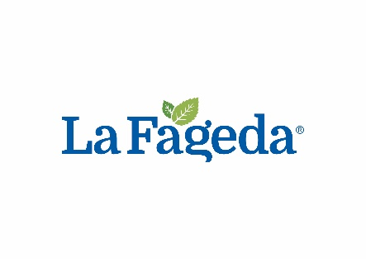
La Fageda impulsa un ambiciós projecte de formació per a treballadors i joves en risc d’exclusió en col·laboració amb la Fundació Biodiversitat
Prop d’un centenar de persones es formaran en agricultura, indústria alimentària i sostenibilitat
Santa Pau, març de 2025.- La Fageda ha iniciat una ambiciosa iniciativa formativa destinada a millorar l’ocupabilitat de joves en risc d’exclusió i a potenciar la competència professional de la seva plantilla, mitjançant formacions especialitzades vinculades a la transició ecològica, la sostenibilitat agroalimentària i la gestió ambiental.
Gràcies a la col·laboració amb la Fundació Biodiversitat, ha pogut accedir al Programa Empleaverde+ 2024 amb el projecte “Formació en agricultura, indústria alimentària i sostenibilitat per a joves en risc d’exclusió i persones treballadores”.
Aquest projecte persegueix un doble objectiu. D’una banda, formar i incrementar l’ocupabilitat de joves en risc d’exclusió, en la seva majoria amb necessitats educatives especials, a través de la capacitació professional en aspectes de sostenibilitat en la indústria alimentària, l’agricultura i la ramaderia. D’altra banda, promoure la millora competencial de les persones treballadores de La Fageda mitjançant l’adquisició de competències en gestió sostenible de residus i descarbonització de les diferents línies de negoci de l’organització.
D’aquesta manera, es busca impulsar la transició ecològica mitjançant la millora de competències de la plantilla i, alhora, afavorir l’accés dels joves a nínxols de mercat en creixement com els relacionats amb l’economia verda.
El pla formatiu està cofinançat pel Fons Social Europeu a través del Programa Empleaverde+ de la Fundació Biodiversitat del Ministeri per a la Transició Ecològica i el Repte Demogràfic. Amb una aportació de 122.569,25 euros, es finançarà parcialment un pressupost global de més de 300.000 euros.
Les activitats formatives es desplegaran al llarg del 2025 i el 2026. Els destinataris seran prop d’un centenar de persones que veuran millorades la seva ocupabilitat i el seu reciclatge professional, en línia amb les polítiques estatals i europees que aposten per una “transició ecològica que no deixi ningú enrere”.
El projecte suma un total de 2.130 hores de formació, distribuïdes en 23 activitats d’una durada que oscil·la entre les 15 i les 210 hores. El pla contempla dos itineraris clau:
- Agricultura, ramaderia i indústria alimentària sostenible
- Gestió de residus, descarbonització i sostenibilitat productiva
Tots dos estan reconeguts com a sectors amb alt potencial d’ocupació verda per la Fundació Biodiversitat i el Ministeri per a la Transició Ecològica.
També inclou continguts sobre digitalització, prevenció de riscos laborals i habilitats transversals, i prioritza l’aprenentatge basat en projectes reals, utilitzant les instal·lacions de La Fageda, com la granja i la fàbrica de làctics. El projecte oferirà també acompanyament personalitzat a l’alumnat.

Sobre La Fageda
La Fageda és un projecte social amb estructura empresarial, situat al Parc Natural de la Zona Volcànica de la Garrotxa (Girona). El seu objectiu és millorar la qualitat de vida i promoure la integració social de persones en situació de vulnerabilitat de la Garrotxa, mitjançant un treball real i digne. Per fer-ho, compta amb una estructura empresarial. Actualment, aquesta fundació sense ànim de lucre agrupa més de 600 persones.
En l’àmbit empresarial, La Fageda duu a terme activitats d’elaboració i comercialització de productes làctics, melmelades i gelats, així com serveis de jardineria, ramaderia i visites guiades. En l’àmbit social, acompanya les persones en situació de vulnerabilitat ajudant-les també en altres dimensions de la seva vida, com ara l’habitatge, el lleure, la salut i la formació. Recentment, ha impulsat una escola de noves oportunitats per a joves d’entre 16 i 24 anys que es troben fora del sistema educatiu i laboral.

